コンピュータ概論のレポート

MS-Word & Excel

出題 2011/11/22

学科 数学科

学年 1 年

番号 9999

氏名 栗野俊一

1. Excel で作成した表やグラフを Word で利用する

基本は「コピー＆ペースト」を利用するが、そのペースト形式には複数の方法があり、それによって得失がある。したがって、目的に応じて、手段を選択しなければならない。

対象による違い

* グラフと表では張り付け形式の種類が異なる

形式による違い

* リンクするかどうか
* リンクすると、Word 内の情報と Excel の情報が同期する

Excel の情報を変更すると Word 内の情報も変更される

* その代わりに、Word ファイルと一緒に Excel ファイルを持ち歩く必要がある
* 図にするかどうか
* 図にすると表やグラフの表示が Excel で見たものと同じになる事が保障される
* その代わりに Word から表内の情報を書き換える事ができなくなる

1. 張り付けの例

2.1 グラフの例

2.1.1 リンクする場合

　グラフの内容は Excel のデータとリンクされているので、Excel の内容を変更すると Word 側の内容も変更される

2.1.2 リンクしない場合

　グラフの内容は Excel のデータと独立するので、Excel の内容を変更しても Word 側の内容は変更されない。

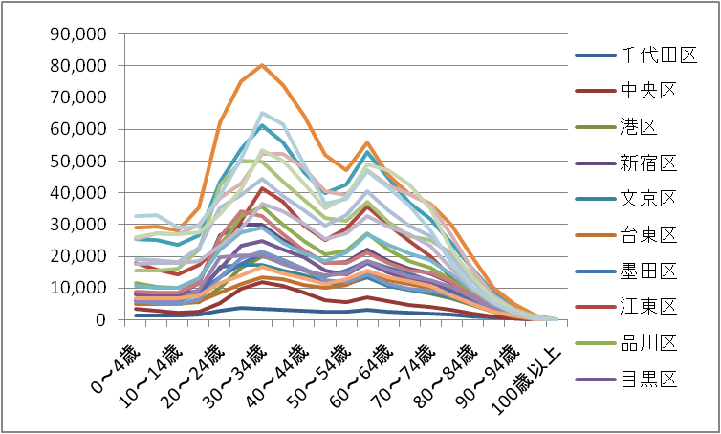

2.2 表の例

2.2.1 リンク(リンク張り付け)の場合

-「Microsoft Office Excel ワークシートオブジェクト形式」を指定した場合の例



表をクリックすると、自動的にExcel が起動し、該当する表が表示される。Excel 内で、その内容を変更すれば、Word の表の内容も変更される。

2.2.2 リンクしない場合

-「HTML 形式」を指定した場合の例

|  |  |  |  |  |
| --- | --- | --- | --- | --- |
|  | 0～4歳 | 5～9歳 | 10～14歳 | 15～19歳 |
| 千代田区 | 1,328 | 1,514 | 1,494 | 1,728 |
| 中央区 | 3,470 | 2,872 | 2,400 | 2,640 |
| 港区 | 6,368 | 5,647 | 5,157 | 5,731 |
| 新宿区 | 8,311 | 7,897 | 7,989 | 11,738 |
| 文京区 | 6,027 | 6,217 | 6,141 | 8,026 |

情報は、Excel から独立していて、数値は Word 内で変更できる。

形式は、罫線付きのデータとなる。

- 「図(拡張メタファイル)形式」を指定した場合

図になるので、レイアウトも含め、Excel での表の形で保存される。



「図」なので、Word からは、内容を変更する事はできない。